Lindi Lasteaia- Algkooli rahulolu-uuring
2017/18. õa

Lasteaia lapsevanemad
2018 aasta rahulolu uuringuks jagati välja 33 ankeeti, millest laekus tagasi 22.
Vastused küsimustele (variand: üldsegi mitte; enamasti ei; enamasti; mitte alati; jah alati)

1. Meie lapsele meeldib lasteaias 4,32
2. Rühmatöötajad on meie jaoks alati olemas ja meil on usalduslik suhe 4,55
3. Oleme rahul informatsiooniga rühmast toimuvast 4,23
4. Saame rühmaõpetajatelt infot lapse arengu kohta 4,36
5. Saame erinevatest kanalitest piisavalt lasteaia tegevust puudutavat infot (kohalik ajaleht, valla ja lasteaia koduleht, rühmade infostendid jm) 4,64
6. Meie lapse lasteaias on aktiivne hoolekogu, kes suudab mõjutada lasteaias toimuvat 4,14
7. Peame vajalikuks arenguvestlusel rühmaõpetajatega lapse arengust tagasiside saamist 4,77
8. Lasteaias arvestatakse laste erivajadustega (eripära, allergiad, tervis, andekas laps) 4,57
9. Lastevahelised suhted meie lapse rühmas on sõbralikud 3,77
10. Arvame, et meie lapsele on rühmas loodud tema arengut soodustav keskkond 4,59
11. Rühmaruumid ja mänguvahendid on korras, puhtad ja nägusad 4,77
12. Lasteaias käimine on arendanud meie lastiga külgselt 4,68
13. Lasteaias käimine on arendanud meie lapse sotsiaalseid oskusi (lugupidav suhtlemine, reeglite täitmine jm.) 4,41
14. Meile meeldivad peredele korraldatavad üritused lasteaias 4,48
15. Oleme rahul sellega, kuidas meid kaasatakse rühma ja lasteaia tegevustesse 4,55
16. Oleme rahul lapse toitlustamisega lasteaias 4,68
17. Lasteaia territoorium on lastele turvaline. Õueatraktsioonid ja looduskeskkond pakuvad lastele piisavalt tegevust 4,59
18. Oleme rahul lasteaias pakutavate huviringide valikuga 4,55
19. Oleme rahul lasteaia töörežiimiga suvekuudel 4,33
20. Oleme rahul lasteaia juhtkonna tegevusega lasteaia elu korraldamisel 4,55
28. Probleemide puhul saame pöörduda lasteaia direktori poole 4,73
29. Oleme rahul kohaliku omavalitsuse suhtumisega lasteaia probleemidesse 4,00
31. Meile meeldivad meie kooli traditsioonid 4,67
30. Peame kinni lasteaia ja lapsevanemate ühistest kokkulepetest (haige lapse lasteaeda toomine, lasteaia tasu õigeaegne tasumine jne.) 4,36
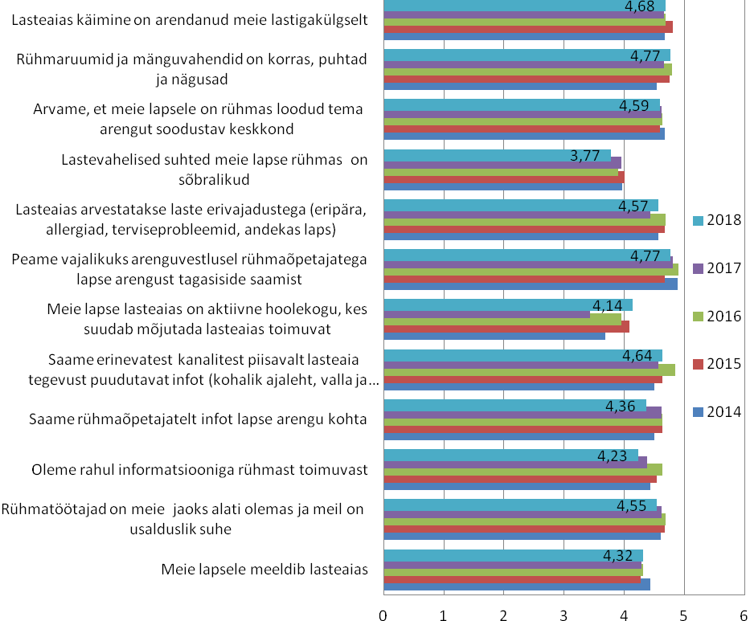
Lasteaialastevanemate vastuste võrdlus 2013/14 – 2017/18 õa

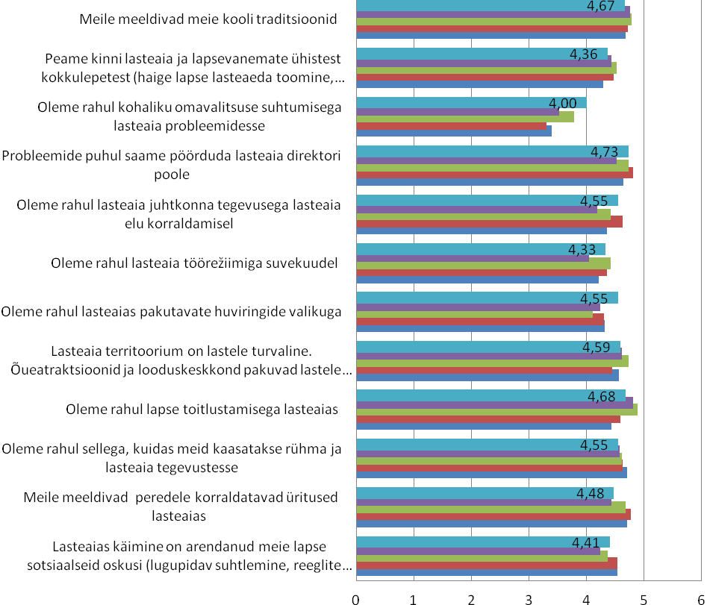

Joonis 1
Küsimustele vastamise tulemused viie palli süsteemis 2014 – 2018 aastate võrdluses

Kõige meeldivamad üritused lasteaialaste vanemate vastustes on:

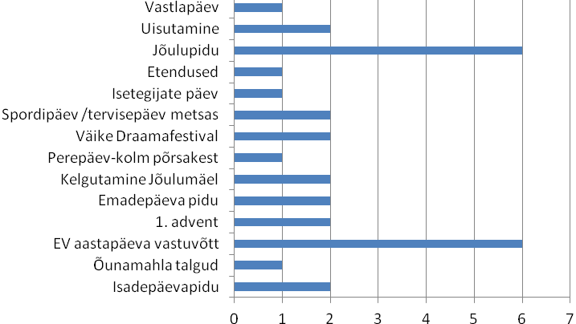

Joonis 2
Lasteaia lastevanematele enim meeldinud ettevõtmised lasteaias.

Lasteaia lastevanemate ettepanekud lasteaia elu paremaks korraldamiseks.

- Väikese rühma lastele võiks olla rohkem huviringe
- Kõik on hästi, ettepanekuid paraku pole. Jätkakte samas vaimus.
- Erinevad teemapäevad (ametid, värvid)
- Jõudu-jaksu samas vaimus edasi toimetamiseks!
- Usun, et igasugused õppekäigud-reisid on innustavad ja arendavad. Võimalusel olen valmis kaasa tulema autoga lapsi transportima.

Õpilaste lapsevanemad

Lindi kooli õpilaste lastevanematele jagati välja 41 ankeeti millest laekus 28 ankeeti.

1. SUHTED KOOLIS („1“ ei nõustu üldse, „5“ täiesti nõus) Alagrupi keskmine 4,60
1) Kooli õpilaste ja õpetajate vahel on valdavalt head suhted 4,4
2) Õpetajate käitumine on õpilastele eeskujuks 4,56
3) Klassijuhataja on minu lapse jaoks vajadusel olemas 4,76
4) Lapsevanemana on mul lihtne klassijuhatajaga suhelda 4,68
2. INFO LIIKUMINE KOOLIS Alagrupi keskmine 4,17
1) Koolis toimuva kohta saan infot oma lapselt 3,84
2)Koolis toimuva kohta saan infot klassijuhatajalt 4,44
3) Koolis toimuva kohta saan infot lapse päevikust 3,48
4) Koolis toimuva kohta saan infot lapsevanemate üldkoosolekult 4,24
5) Koolis toimuva kohta saan infot kooli koduleheküljelt 4,40
6) Koolis toimuva kohta saan infot kooli Facebooki leheküljelt 4,52
7) Olen kursus kooli hoolekogu tööga 3,60
8) Mulle meeldivad meie kooli traditsioonid 4,80
3. ÕPPETÖÖ Alagrupi keskmine 4,46
1) Minu lapse õpetajad on pädevad 4,76
2) Minu lapse õpetajad lähenevad lastele nende individuaalsust arvestades 4,48
3) Koolis hinnatakse õpilaste saavutusi ja tunnustatakse piisavalt 4,40
4) Saan õigeaegselt vajaliku infot lapse kodutööde ja hinnete kohta 4,20
4. ÕPILASTE ARENGUVÕIMALUSED VÄLJASPOOL ÕPPETÖÖD Alagrupi keskmine 4,52
1) Koolis pakutakse õpilastele võimalusi õppetööväliseks tegevuseks 4,64
2) Õppetöö jätab lapsele piisavalt aega huvitegevuseks 4,40

5. TUGISÜSTEEMIDE RAKENDAMINE Alagrupi keskmine 3,88
1) Õpi- või käitumisraskustega lapsed saavad koolist abi 3,28
2) Minu laps saab vajadusel järeleaitamise tunde ja konsultatsioone 4,08
3) Andekamate laste arendamisega tegeletakse 3,92
4) Arenguvestlused lapse, lapsevanema ja klassijuhataja vahel on kasulikud 4,24
6. KOOLI ÜLDINE MAINE JA RAHULOLU Alagrupi keskmine 4,72
1) Minu laps on rahul koolitoiduga 4,40
2) Minu lapse koolil on hea maine 4,82
3) Minu lapse koolis omandatud haridus võimaldab õpilastel tulevikus hästi hakkama saada 4,61
4) Paneksin ka oma teise lapse samasse kooli ja/või soovitaksin oma lapse kooli ka tuttavate lastele 4,79
5) Olen oma lapse kooliga rahul 4,79
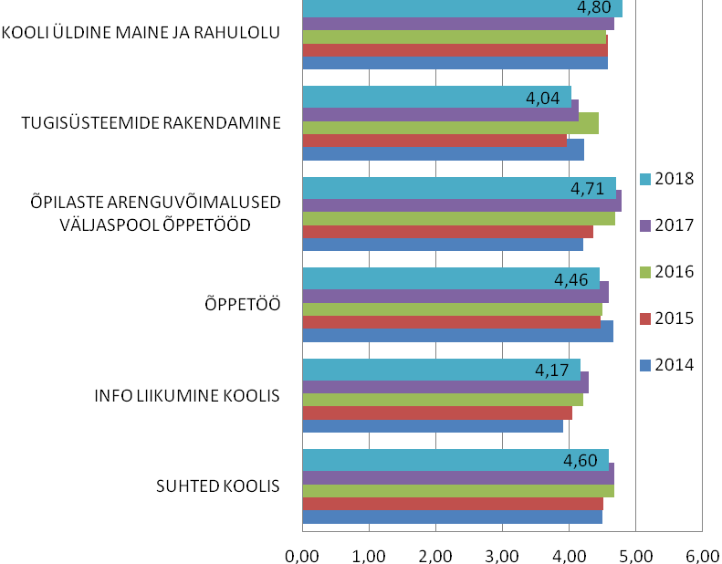

Joonis 3
Alagruppide tulemused viie palli süsteemis 2014 – 2018 aastate võrdluses.

Kooli lastevanemate ettepanekud koolielu paremaks korraldamiseks. Mõtted ja ideed, kuidas lapsevanem saab toetada kooli mitmekülgsemat arengut.
- Olen rahul koolis toimuvate ürituste üle
- Pikapäevarühma õpetaja vajaks mängude koolitust
- Olete väga tublid. Ikka rõõmsalt edasi!
- Laste individuaalsusega rohkem arvestamist. Soovin, et enam tähelepanu läheks õpilaste omavaheliste, õpetajate ja õpilaste ning õpetajate ja õpetajate vahelistele suhetele (positiivsetele!), mitte niivõrd välisele tähelepanule. Olen kindel, et Lindi kooli haridus ja hool aitab minu lapsel elus rõõmsalt ja õnnelikult hakkama saada. Tänud selle eest!
- Ettepanekud puuduvad, kõik on kõige paremas korras.
- Pidude ja tähtpäevade kalendri võiks poolaasta alguses fikseerida, st, et ei muudetaks esialgu kalendris olnud sündmusi.
- Palun viiendat ja kuuendat klassi!
- Õpilaste (poiste) käitumine jätab tugevasti soovida. Tehakse üksteisele nii vaimselt kui füüsiliselt viga ning kurtmine selle üle on igapäevane osa kahjuks.
- Jätkata võimalikult paljude huviringide pakkumist. Võimalusel laiendada spordiringe.

Kõige enam meeldinud üritused 2017/18 õa

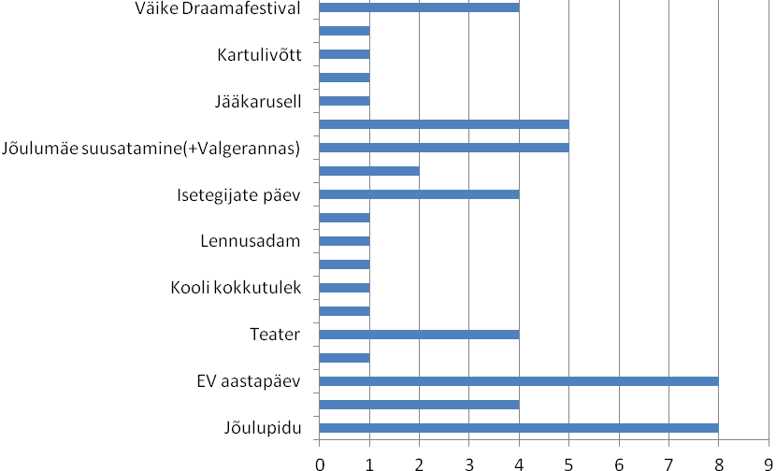

Joonis 4

Enim meeldinud üritused kooli lastevanemate arvates 2017/18 õa.
Õpilaste tagasiside
Väljastati 44 ankeeti, laekus 41

1. Mulle meeldib minu kool 4,59
2. Olen oma õpitulemustega rahul 4,44
3. Õpetajad teevad oma tööd hästi 4,73
4. Õppimisel saan õpetajalt abi ka pärast tunde 4,22
5. Koolis kiidetakse õpilasi 4,34
6. Õpetajatelt saan selgitusi oma hinde kohta 4,37
7. Tundides valitseb töine meeleolu 3,49
8. Minu hinded vastavad minu võimetele 4,62
9. Mul on kaasas koolipäevaks vajalikud õppevahendid 4,27
10. Tunnis olen aktiivne õppija 4,44

11. Mis Mulle õppetundides meeldib?
- See, et saab midagi teha.
- Õppimine, sest see annab tarkust. Et saab targaks. Siis kui hakkame õppima. Tundides meeldib õppida. Mulle meeldib õppimine. Mulle meeldib uusi teadmisi saada.
- Kehaline, muusika, tööõpetus. Mulle meeldib tikkimine ja käsitöö. Mulle meeldib meisterdamine ja joonistamine. See, et me värvime. Maalimine, tants. Et kunsti tunnis me meisterdame. Mulle meeldib joonistada.
- Matemaatika tunnis meeldib arvutada. Matemaatika ja eesti keel. Arvutamine. Matemaatika, seal on arvutamine.
- Kui on rasked ülesanded. Mulle meeldib vihikusse teha. Mulle meeldib tundides vihikusse kirjutada.
- See, et õpetaja seletab kõik ülesanded ära/lahti.
- See et on vähe õpilasi ja see teeb õppimise lihtsamaks.
- Kui õpetaja on lahke. See, kui õpetaja naerab.
- Kui juhtub mõni naljakas asi, aga mitte matemaatikas.
- On rahu ja vaikus. Mulle meeldib tundides vaikus ja rahu ning tööõpetus. Mulle meeldib rahus keskenduda aga seda juhtub harva.
- Videote vaatamine. See, et me kasutame prožektorit.
- Kui saan hea hinde.
- Õpetaja suudab ennast kästi kehtestada.
- Ei teagi. Kõik meeldib. Mulle meeldib kõik.

12. Mis Sulle õppetundides ei meeldi?

- Kui õpetaja läheb ära, siis on suur jutuvadin.
- Et mind segatakse. Kui segatakse. Et klassikaaslased segavad.
- Siis kui on liiga palju juttu. Mulle ei meeldi lärm. See, et poisid lärmavad ja matemaatika. Kisa. Mulle ei meeldi klassis on müra ja kära ning mulle ei meeldi inglise keel. Et 1.kl poiss teeb vastikuid hääli. Suur ja kõva lärm. Kõik jutustavad ja räägivad. Mõned õpilased karjuvad.
- See kui kellelgi (mul) on õppimata. See, kui õpetaja on kuri. See, et kõigil ei ole alati õpitud ja seetõttu on õpetaja tujust ära. Kui õpetaja karjub.
- Osad ülesanded on rasked aga saan hakkama. Osad tunnid on rasked ja osad igavad.
- Inglise keel ja matemaatika.
- Eesti keel, muusika, loodus.
- Liiklusring.
- Mulle ei meeldi väga plastiliiniga voolida.
- Võistlemine.
- Et koolis on kõik rahulikum ja poiss 1 ja poiss 2 ei kiusaks ja oleksid rahulikud.
- Et keegi teeb mulle nägusid.
- See, et poiss 1 ja poiss 2 segavad. Poiss 1 ja poiss 2. Mulle ei meeldi see, et poiss 1 ja poiss 2 segavad tunnis.
- Inimesed ei tööta tundides kaasa.
- Mulle ei meeldi kui õpilased segavad õpetajat.
- Kõik meeldib.
- Mitte midagi. Mitte midagi. Mitte miski. Nali.
- Kõik tunnid.

13. Mis segab mind minu võimeid rakendamast/kasutamast?
- Õppimine. Kodutööd.
- Mõned segavad vahele. Kui keegi segab. Mitte midagi aga tunnis segab kui keegi räägib. Teiste rääkimine. Kui mu klassikaaslased mind segavad. Teiste rääkimine segab. Mu naaber. See, et kõik hüüavad vastuseid ette.
- Et kui bussis lärmatakse.
- Ma olen hirmus tark aga ma ei suuda seda rakendada.
- Mitte miski. Ei miski. Vist ei sega miski. Mitte midagi. Mitte midagi. Midagi ei sega. Ei sega väga miski. Mitte keegi.
- Kui keegi karjub. Et kõik karjuvad. Poiste lärmamine.
- Kodus minu väike õde vahepeal.
- Matemaatika ja inglise keeled.
- Mind segab, et mind kamandatakse ning kui mulle öeldakse halvasti.
- Sest osad on mingis asjas nõrgemad ja ma ei saa kasutada oma võimeid.
- Naermine.
- Suhkruhaigus.
- Poiss 1 üritab minuga rääkida ja see segab mind. Kui pinginaaber poiss 1 karjub. Poiss 1 ja poiss 2. See, et poiss 1ja poiss 2 segavad mind.
- Kui ma närvis olen.
14. Minu koolis on sõbralik õhkkond 3,71
15. Õpetajad on minuga heatahtlikud 4,49
16. Õpetaja arutab klassis tekkinud probleeme koos meiega 4,78
17. Käitun koolis viisakalt 4,27
18. Ma ei sega tundi 4,07
19. Meie kooli õpetajad on õpilastele eeskujuks 4,65
20. Mulle meeldivad meie kooli traditsioonid 4,59

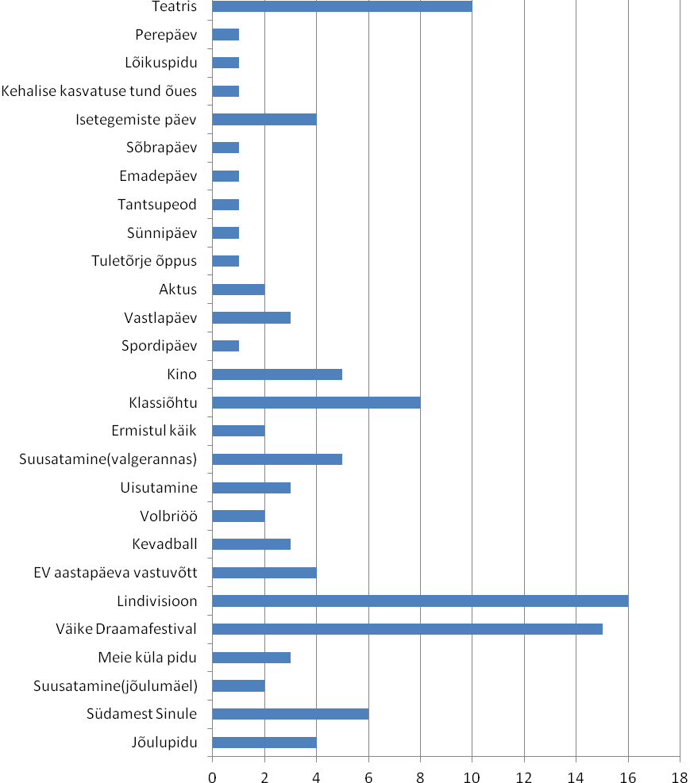
Kõige enam meeldinud üritused

Joonis 5
Kõige enam meeldinud üritused õpilaste hinnangul.
Millega tegelemine huvitaks Sind peale tunde, kuid praegu pole võimalik?

- iluvõimlemine
- kunstiring
- jooksmine
- tantsuring
- jalgpall
- mängimine koos sõpradega
- pilli õppimine
- akrobaatika
- jäähoki
- robootika
- käsipall
- võrkpall
- spordiring
- kokandus
- sõudmine
- ratsutamine
- ronimine
- judo
- raskejõustik
- tennis
- näitering
- korvpall
- flööt

21. Koolis on piisavalt võimalusi tunniväliseks tegevuseks (trennid ja huviringid) 4,51
23. Õppetöö kõrval jääb mul aega huvitegevuseks 4,20
24. Mulle meeldib kooli ühisüritustest osa võtta 4,20
25. Koolis on head tingimused tundide läbiviimiseks 4,41
26. Kooliruumid on puhtad ja korras 4,20
27. Õpilased hoiavad kooli vara 3,76
28. Ma ei pea kartma, et koolis mu asju varastatakse või lõhutakse 3,68
29. Olen rahul kooli toiduga 4,63
30. Saan rahulikult kooli sööklas süüa 4,15
31. Minu vanemad teavad, mis koolis toimub 4,30
32. Tean oma hinnete seisu 4,47
33. Tunnen end kooli bussis hästi ja turvaliselt 4,10

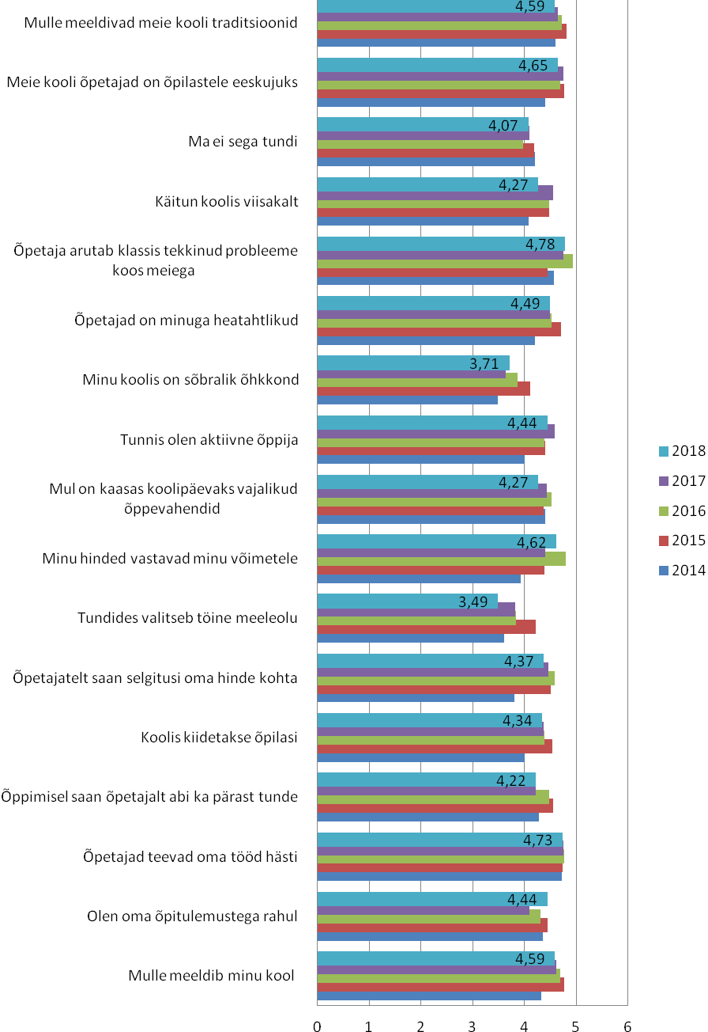

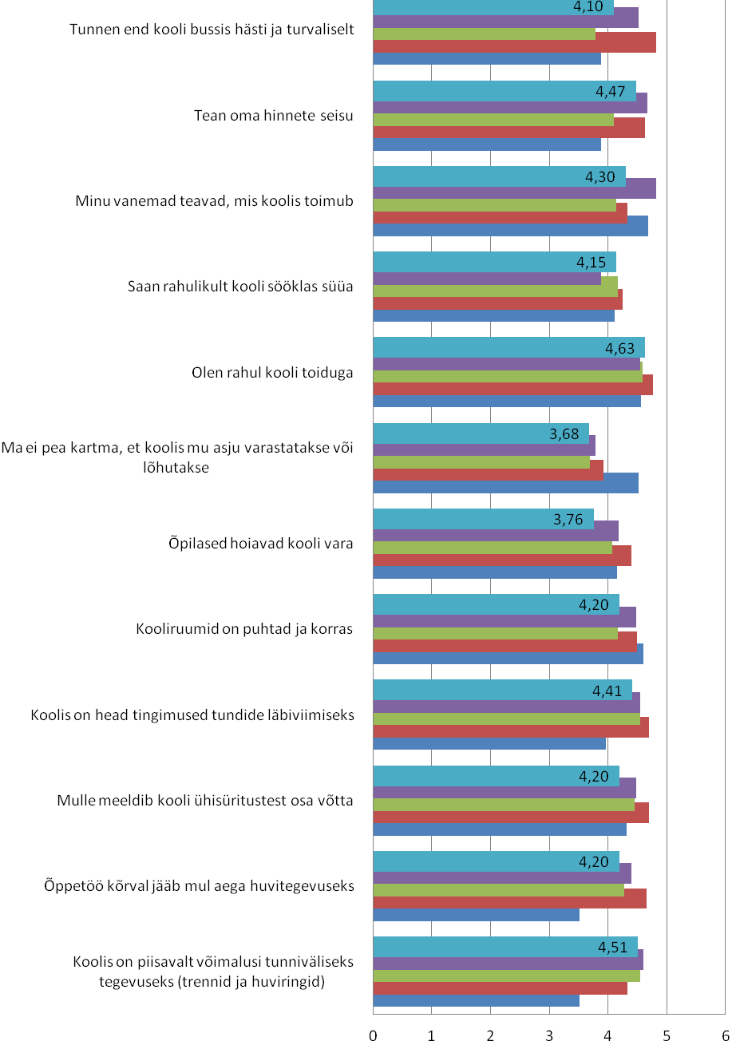

Joonis 6

Õpilaste vastused
viie palli süsteemis
2014, 2015, 2016 ja
2017 aasta võrdluses.

34. Millised on Sinu ettepanekud kooli paremaks muutmiseks?
- Et saaks igapäev mänguasjadega mängida
- Võiks rohkem klasse olla.
- Vahepeal on pikad.
- Nii nagu see praegu on.
- Et see, kes jookseb, see saab kaks töölehte ja kui õpetaja pole klassis, siis kui keegi hakkab lärmama, siis ta saab kolm töölehte.
- Polegi.
- Kõik on hästi.
- Rulluisupäev, uisutamispäev ja suusatamispäev.
- Kui jätkata samamoodi, siis on kõik hästi.
- Ma ei taha kooli muuta, sest see on niigi hea juba. Aga seda tahan muuta, et ei kakleks inimesed enam.
- Rohkem huviringe.
- Tegelege poiss 1-ga ja kõikide poistega, kes jooksevad.
- Kool on piisavalt hea aga rohkem klasse võiks olla.
- Mul pole praegu midagi.
- Kõik on väga hea.
- Ma ei tea.
- Et keegi ei narriks teisi.
- Et oleks parem õppida, et keegi ei kiusaks mind.
- Tuleks teha kooli asju juurde.
- Et kooli tuleks iluvõimlemistrenn.
- Võiks telefonis olla.
- Võiksid olla lapsed hoolivamad (see käib ka minu kohta).
- Õpilased võiksid sõbralikumad olla.
- Et lapsed ei riidleks teistega ja oleksid hoolivamad. (nt ei karju, ei ropenda, ei solvu väikeste asjade peale, ei karda inimesi)
- Keelake ära play-playd.
- Näiteks rohkem klasse ja õpetajaid.

